**奥迪A6 Sportback e-tron：奥迪有史以来风阻系数最低车型**

* **全新纪录：奥迪A6 Sportback e-tron以0.21的风阻系数书写奥迪历史**
* **聚焦细节：空气动力学专家Matteo Ghelfi表示：“我们反复打磨每一毫米的细节”**
* **前瞻的轮毂设计：轮毂设计师Andreas Valencia Pollex表示：“奥迪A6 e-tron的所有轮毂设计以最大程度符合空气动力学为目标”**

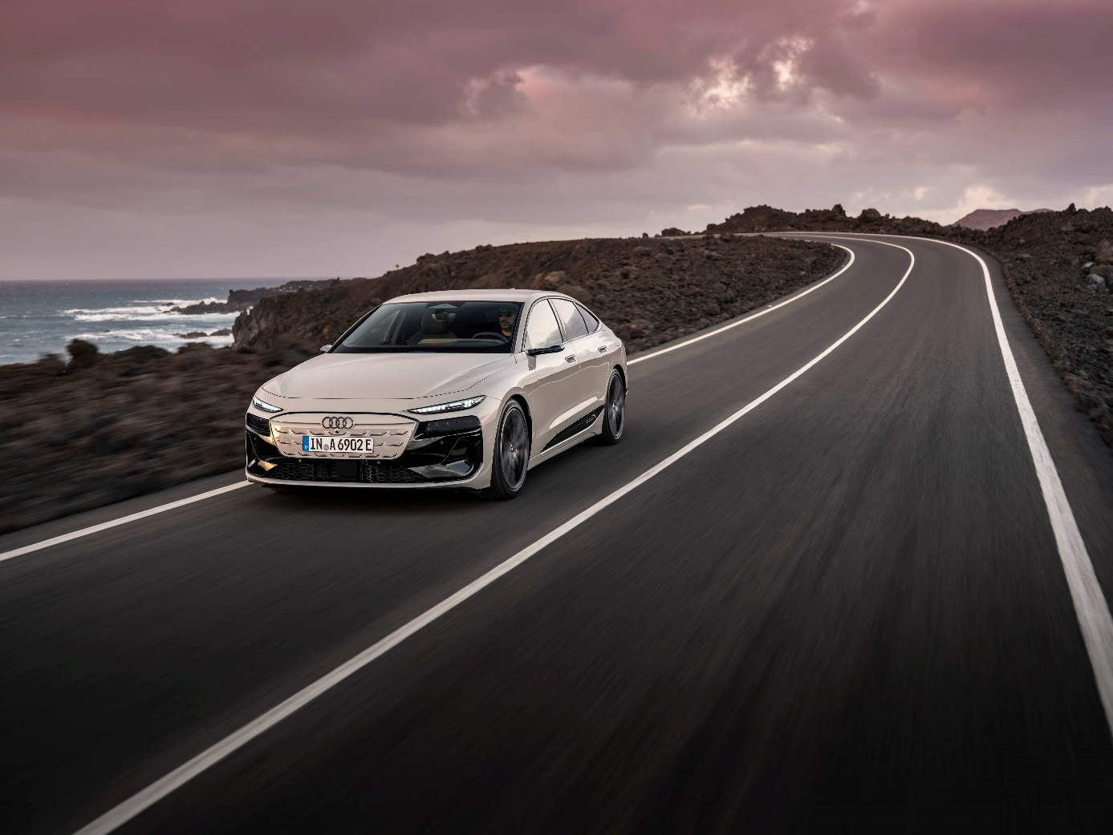

奥迪A6 Sportback e-tron

**英戈尔施塔特，2024年7月31日——奥迪A6 Sportback e-tron凭借低至0.21的风阻系数成为奥迪有史以来具有最低风阻系数的车型，也是整个大众汽车集团****同类别车型中的翘楚。同时，奥迪A6 Avant e-tron也以优异的0.24风阻系数在同类别车型中名列前茅。空气动力学开发专家Andreas Lauterbach和Matteo Ghelfi携手轮毂设计师Andreas Valencia Pollex，共同分享了他们如何在细节上精益求精，创造出这一非凡纪录。**

空气动力学性能是奥迪获得长期成功的关键因素。早在1967年，NSU Ro 80就以符合空气动力学的楔形车身和0.35的风阻系数，彻底改变了汽车设计的趋势。1983年夏季推出的第三代奥迪100（C3)则凭借0.30的风阻系数引领整个时代。随后推出的第三代奥迪80（B3)以0.29的风阻系数续写四环品牌的成功故事。如今，奥迪A6 e-tron正在书写全新的传奇篇章，再次证明了奥迪始终致力于实现设计和功能的极致和谐。

**“在风洞里完成1,300余次模拟并投入不计其数的时间。”**

“奥迪A6 e-tron项目启动时我们就高度重视效率和续航里程，并设立了雄心勃勃的目标。说实话，我们起初并不能确定是否会达成目标。目标风阻系数值的最后千分之一往往是最难实现的部分，但事实证明，我们最终超越了目标。”Lauterbach回忆道。

能够取得非凡的成果离不开“我们（空气动力学专家）与设计团队同事之间的精诚合作、齐心协力。从项目开始，设计师们就与我们分享草图，以便我们开展初步的空气动力学性能评估。在迭代过程中，我们首先利用数字模拟技术，然后在风洞中进行实体模型测试，从而不断优化基础车身。设计纤巧的车身上半部分和倾斜的车顶线条构成的基本车身比例，为良好的空气动力性能做出了贡献。”

Lauterbach和Ghelfi与设计团队的同事投入了大量时间来雕琢细节。Ghelfi表示：“我们总共执行了1,300多次车辆模拟任务，并与车身表面专家和设计师们密切协作，共同在风洞和会议室中度过了漫长的时光。以气帘为例，它们被用来改善汽车前部周围的气流，但气帘进气口的外缘有些向外凸出，阻碍了气流通过。为此，我们一毫米一毫米地分析，最终得出了各方都满意的折中方案。”Lauterbach补充说：“另一个例子是后轮距。我们的团队希望它更窄，于是大家合作制定出了一个解决方案，让车辆在设计、尺寸和空气动力学性能方面都能呈现出最佳效果。”Ghelfi表示：“气动尾罩对车辆空气动力学性能起到关键作用。奥迪A6 Avant e-tron车尾两侧的侧翼可以实现气槽导流控制，其尺寸明显大于其它奥迪车型。我们与设计团队的同事在风洞中仔细研究了每一侧的参数，努力寻找最佳解决方案。最终，仅是气动尾罩就使风阻系数降低了0.008，相当于续航里程增加了8公里。如此一处设计细节就带来了明显的优势。”

“整体来看，这辆车每一侧设计都不需要做出重大妥协。当一切尘埃落定，我打电话告诉设计团队的同事，我们共同实现了奥迪A6 Sportback e-tron 低至0.21的风阻系数，他感到不可置信。”Lauterbach自豪地表示。

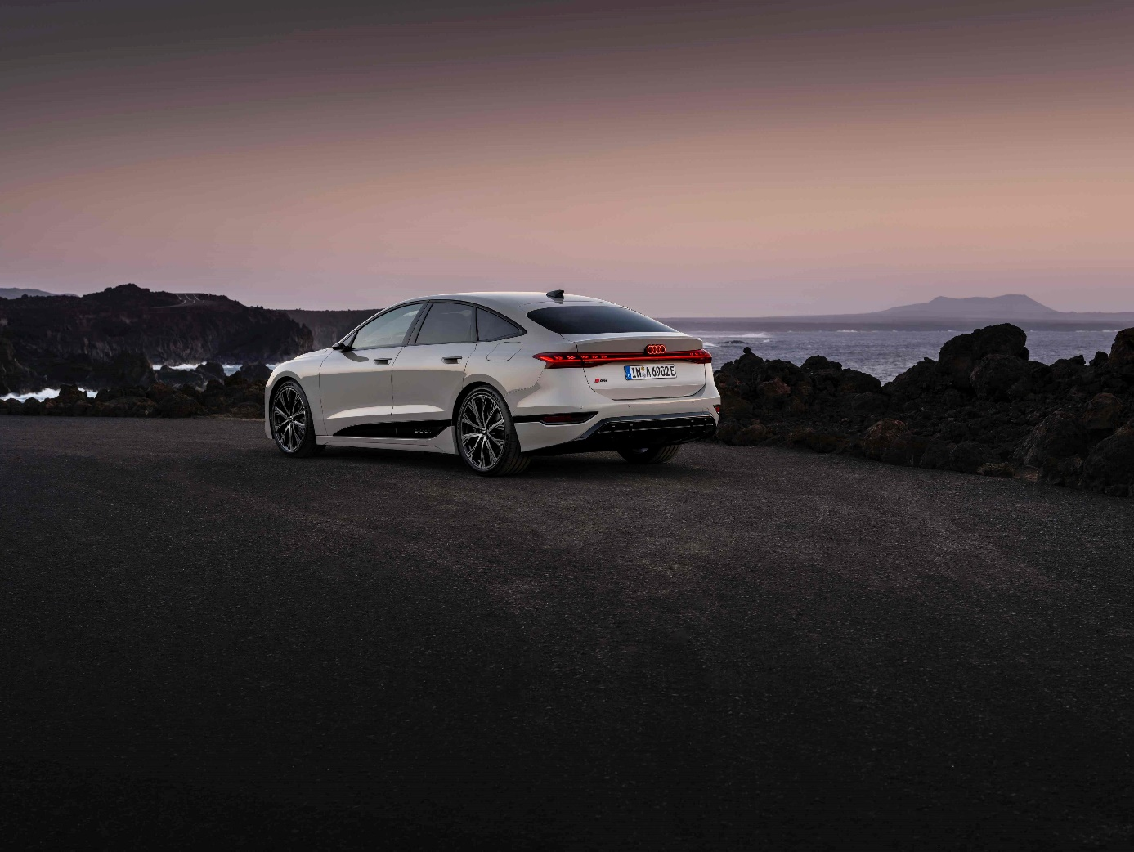

奥迪A6 Sportback e-tron

**“每个细节精确调校至最后一毫米。”**

为了让奥迪A6 Sportback e-tron和奥迪A6 Avant e-tron达成卓越的风阻系数，专家们在细节上倾注了极大的关注。仅是一体式格栅下方的可控翼片进气口，就能帮助空气以极低的阻力在该区域周围流动，风阻系数因此降低0.012，相当于续航里程增加约12公里。Lauterbach表示：“底板同样对汽车的空气动力学性能起到重要作用。在奥迪A6 Sportback e-tron上，我们增加了弧形的、结构优化的气流导向槽以及气流分离边缘。此外，车尾扩散器也是空气动力学性能提升的关键元素：平滑的车身底板令车尾扩散器进行有效的气流导向，车尾压力的恢复也对风阻系数起到了积极影响。”

Ghelfi表示：“底板基本成型之后，我们对它的许多部件进行了精细微调，其中包括专门为前轮打造的三维车轮扰流板。在应用于Sportback和Avant车型上时，我们还通过计算流体动力学（CFD）对它们分别进行了优化。根据风洞测试，该举措使这两款车型的风阻系数分别降低了0.002和0.009。此外，我们还优化了车辆前端的大型底板盖板（前轴电机底护板），增大了出风口半径；门槛板和后轴也被大面积覆盖。这些只是一小部分案例。实际上，我们研究了每寸细节。我们之所以能够取得成功，离不开与项目负责人、系统团队负责人、零部件经理和设计师们的出色合作。”

对于整体概念，Lauterbach解释道：“基本形状、车尾高度、车尾轮廓和底板设计之间的平衡不仅影响汽车的风阻系数，还影响它的升力。而如上所述，我们通过对底板进行精细微调，让车辆的升力和风阻系数之间达成理想平衡。”Ghelfi补充道：“Avant车型搭载了一个额外的扩散器扰流板，以弥补Avant与Sportback车型之间因为车身轮廓不同造成的根本上的空气动力学性能差异。这意味着两款车型的底板气流也不同，这也是Avant车型采用更宽阔的三维车轮扰流板来改善前轮周围气流的另一个原因。”

**“奥迪A6 e-tron的所有轮毂设计以符合空气动力学为目标。”**

此外，不同尺寸的轮毂选择也完善了奥迪A6 e-tron的空气动力学方案。轮毂设计师Andreas Valencia Pollex表示：“以前，轮毂基本上只需要满足稳定性的要求。如今，我们开发并设计尽可能高效的智能气动轮毂，因为轮毂甚至轮胎对电动汽车的续航里程起到重大影响。”奥迪A6 e-tron配备了特制的19英寸低风阻轮毂和两种特制的20英寸低风阻轮毂。

Valencia Pollex继续说道：“为了实现卓越的空气动力学性能，轮毂必须稍微扁平一些，这样汽车前端迎面而来的空气可以直接流向车身两侧，不会造成太多涡流。我们希望风像是沿着墙壁一样流动，而不是沿着一系列几何形状流动。因此，我们也为奥迪A6 e-tron开发了一款带有气动叶片且由特殊塑料制成的21英寸轮毂。”

Lauterbach补充道：“如果你观察了整个轮毂系列，就会发现空气动力学性能最好的轮毂和最差的轮毂的风阻系数仅相差0.015，这意味着所有轮毂设计都是以最大程度符合空气动力学为目标。”

**奥迪（中国）企业管理有限公司**

柳润家 先生

电话：+86 10 6531 3255

E-mail: [Runjia.Liu@audi.com.cn](mailto:Runjia.Liu@audi.com.cn)

如需更多媒体资料，请登录奥迪中国新闻中心：



–完–

**关于奥迪**

奥迪集团凭借奥迪、宾利、兰博基尼、杜卡迪品牌，成为最成功的高端及超豪华汽车和摩托车制造商之一。奥迪集团的分支机构遍布全球100多个市场，并在全球12个国家设有21个生产基地。

奥迪品牌2023年的客户交付量为190万辆，宾利品牌的客户交付量达13,560辆，兰博基尼品牌的客户交付量达10,112辆，杜卡迪品牌摩托车的客户交付量达58,224辆。在2023财年，奥迪集团总销售收入为699亿欧元，营业利润为63亿欧元。2023年，奥迪集团在全球拥有超过87,000名员工，其中超过53,000人在德国总部。凭借品牌吸引力和众多新产品，奥迪集团正在系统性地向智能网联的可持续高端出行提供者转型。